Concasseur à mâchoire PE
Link: Gallerie Obtenir ce produit Prix
Concasseur à mâchoires est considé ralement utilisé dans les mines, la métallurgie, les matériaux à construction, la route, le chemin de fer, les travaux hydrauliques et d'autres industries. Basant sur une technique avancée, le concasseur à mâchoire est le premier choix pour le concassage primaire d'écraser les matières que la résistance de la compression inférieur de 300 Mpa. Vous pouvez nous contacter en ligne ou envoyez un courriel à sales@kefidinc.com si vous voulez savoir concasseur à mâchoire prix.
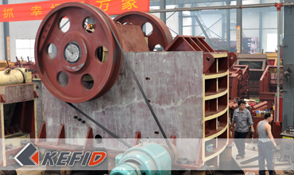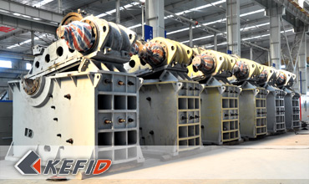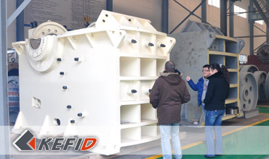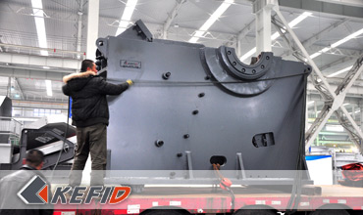

Principe de travail
Pendant le travail, le moteur électrique fait tourner l’axe à excentration par la poulie de moteur. La mâchoire mobile s’approche et s’éloigne de la mâchoire stationnaire à cycle. De ce fait, après un multiple-concassage tel que pression, frottement, meulage etc, les matériaux deviennent plus petits.
Avant de s’utiliser, cette machine doit passer une examination des pièces à attachée. Surtout des endroits de lubrification et des boulons, ceux-là doivent s’assurer des huile suffisantes,pour ceux-ci,ce qui se détache doit être attaché. Ensuite, on refait la machine marcher après avoir dégagé les restes dans la chamber de concassage. Au cours d’un travail normal, il faut lancer les matériaux en moyen, pas trop une fois, sinon, cette machine se ferait bloquer. Mâchoire mobile, mâchoire stationnaire, panneaux de protection latéraux et panneau de toit, faciles à détruire, doivent retenir beaucoup d’entretien.

Données Techniques
Modèle | Matière à  traiter (mm) | Finesse de  produit fini (mm) | Capacité de  production (t/h) | Puissance de  moteur (kw) | Dimension (mm) | Poids (t)
PE400×600 | ≤350 | 40-100 | 15-60 | 30 | 1700×1732×1653 | 6.5
PE500×750 | ≤425 | 50-100 | 50-100 | 55 | 2035×1921×2000 | 10.3
PE600×900 | ≤480 | 65-160 | 60-168 | 75 | 2290×2206×2370 | 16.5
PE750×1060 | ≤630 | 80-140 | 100-250 | 110 | 2620×2302×3110 | 29
PE900×1200 | ≤750 | 95-165 | 160-380 | 130 | 3789×2826×3025 | 54
PE1000×1200 | ≤850 | 195-265 | 315-550 | 130 | 3335×3182×3025 | 57
PE1200×1500 | 1020 | 150-300 | 400-800 | 160-220 | 4200×3750×3820 | 100.9
Note: Aucune modification de données de Concasseur à mâchoire PE ne sera affichée ultérieurement.

Directeur Sénior
Kevin | Johnny | Peter
Contact
Shanghai | Zhengzhou
Tel: +86-21-58385016  Fax: +86-21-58377628  E-mail: sales@kefidinc.com | Tel: + 86-371-67999255  Fax: +86-371-67998980  E-mail: david@kefidinc.com

Matériel | Gallerie
Concasseur mobile  Concasseur mobile sur chenille  Concasseur à mâchoire mobile  Concasseur à percussion mobile  Concasseur à cône mobile  Concasseur VSI mobile  Station de concassage  Concasseur à mâchoire  Concasseur à percussion  Concasseur à cône  Concasseur à axe vertical  Chaîne de Production  Chaîne de production de pierre  Chaîne de production de sable  Broyeur industriel  Broyeur vertical  Broyeur à trapèze de série MTW  Broyeur à marteaux hydraulique  Broyeur à poudre ultra-fin  Broyeur à trapèze série TGM  Broyeur à suspension série YGM  Broyeur Raymond  Broyeur à boulets  Crible et Laveur  Crible vibrant  Laveur du sable à vis  Laveur du sable à roue  Alimentateur et Convoyeur  Alimentateur vibrant  Convoyeur à bande | Crushing  Mobile Crushing Plant  Stationary Crushing Plant  Jaw Crusher  Impact Crusher  Cone Crusher  VSI Crusher  Aggregate Production Line  Grinding Mill  Vertical Grinding Mill  MTW Series Trapezoid Mill  Micro Powder Mill  Trapezium Mill  High Pressure Mill  Raymond Mill  Ball Mill  European Hammer Mill  Screening & Washing  Vibrating Screen  Sand Washing Machine  Feeding & Conveying  Vibrating Feeder  Belt Conveyor  Delivery of Products  Technology  Workshop  Clients Visit and Exhibiton  Corporate Culture

